PROGRAMMA ALLENAMENTO
SPLIT UPPER LOWER
DURATA IDEALE 4-6 SETTIMANE
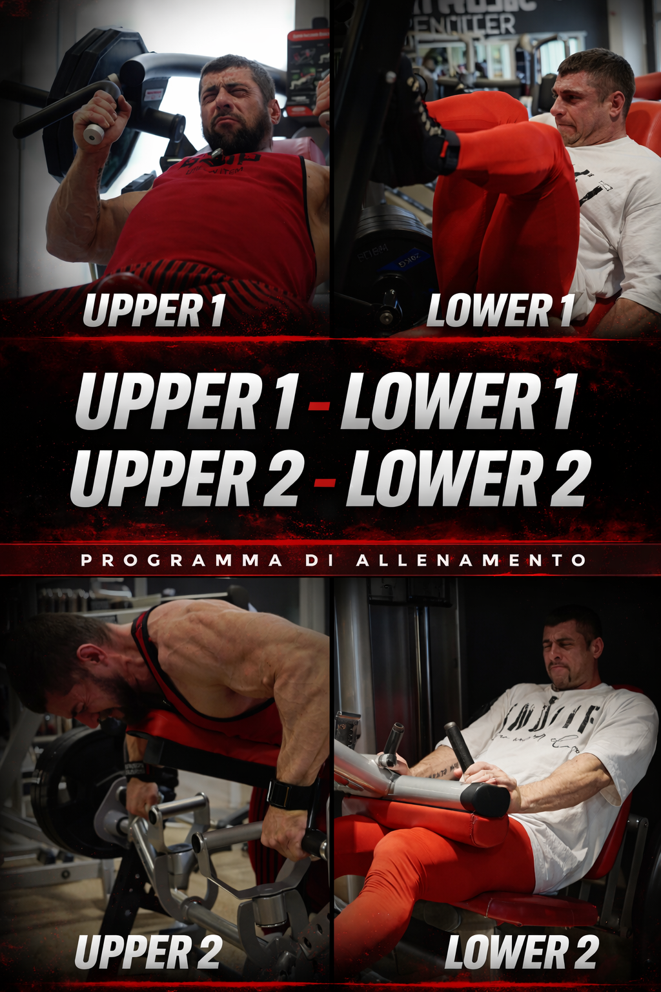

INFORMAZIONI PRELIMINARI
L’alta frequenza dello stimolo impone di evitare eccessivo stress neurale.
Non sono previste ripetizioni grindate.
Prediligere sempre tensione continua sul muscolo target.
Se un esercizio non è disponibile o crea dolore utilizzare una variante simile ben tollerata.

INFORMAZIONI SUL WORKOUT
Recuperi esercizi base: completi, a sensazione.
Recuperi isolamenti: circa 60 secondi.
Le tecniche di intensità vengono utilizzate a settimane alterne quando indicato.
Frequenza: 4–5 allenamenti settimanali.
Aerobica: 10’ LISS post workout + 1 sessione LISS da 30’ lontano dagli allenamenti.

WORKOUT – UPPER BODY 1
Pec fly macchina o cavi – 3 × 12
Settare il sellino in basso per enfatizzare i fasci clavicolari. Esercizio usato anche come attivazione prima delle spinte.
Panca Smith 15‑30° – 2 top set 8‑10 + back‑off
Scegliere l’inclinazione più confortevole. Due top set con carico costante seguiti da back‑off.
Chest press – 2 top set 12‑15 + back‑off
Alternare settimane con back‑off classico e settimane con cluster 6‑8 reps rest 20''.
Alzate laterali – 4 × 12‑15
Tenere i polsi leggermente in flessione e mantenere traiettoria controllata.
Shoulder press – 2 top set 10‑12 + back‑off
Due top set con carico costante seguiti da back‑off.
Curl manubri alternato – 2 × 12‑15
Per aumentare il focus fermare il manubrio sulla coscia tra una ripetizione e l’altra.
Estensioni tricipiti al cavo – 2 × 15
Busto piegato in avanti, massimo allungamento e sosta di 1'' in stretch.

WORKOUT – LOWER BODY 1
Leg extension – 5 × 12‑15
Nella leg extension fare 2‑3 set di warm‑up e poi 5 set allenanti con carico costante. Cedimento concentrico solo nell’ultimo set.
Hack squat / Pendulum (o accosciata ben tollerata) – 2 × 8‑10
Salire progressivamente fino al carico allenante. Dopo il warm‑up eseguire i due set con lo stesso carico.
Leg press – 2 top set 12‑15 + back‑off
Scalare il 25% del peso. Una settimana eseguire back‑off classico, la settimana successiva cluster 6×6‑8 rest 20'' senza togliere i piedi dalla pedana.
Leg curl in piedi – 4 × 12‑15
Eseguire i set con carico costante. Le ripetizioni calano set dopo set per affaticamento.
Hip thrust macchina / Smith – 4 × 12‑15
Breve pausa in basso e picco di contrazione di 1'' nella parte alta.
Addominali 2 sets
Movimento controllato senza slanci. Concentrati sulla chiusura addominale e sul controllo del bacino.

WORKOUT – UPPER BODY 2
Low row unilaterale – 2 top set 8‑10 + back‑off
Una settimana schema classico, la settimana successiva tecnica di intensità bilaterale.
Rematore manubrio – 4 × 10 ramping
Ramping a reps costanti. Solo ultimo set a cedimento.
Row petto appoggio – 2 top set 8‑10 + back‑off
Due top set con lo stesso carico seguiti da back‑off.
Lat machine larga – 3 set
10 reps dietro + max reps avanti (drop meccanico).
Rear delt machine SS alzate laterali machine – 3 supersets
15 + 12‑15 reps – rest 60''.
French press manubri panca 45° – 2‑3 × 12‑15
Sosta di 1'' nel massimo allungamento.
Curl macchina – 2‑3 × 12‑15
Picco di contrazione 1'' e pausa 1'' in basso.
Polpacci – 3 sets 15 reps picco 3” ad ogni reps
Evitare eccessivo stress in allungamento sul tendine di achille

WORKOUT – LOWER BODY 2
Leg curl seduto – 3 set
10 parziali basse + max reps full ROM + parziali alte.
Leg curl sdraiato – 4 × 15RM (Carico costante, le reps diminuiscono per stanchezza)
Iniziare con una isometria di 3‑4'' in alto prima delle ripetizioni.
Leg extension – 5 × 12 ramping
Ramping a reps costanti. Solo ultimo set a cedimento tecnico.
Belt squat / squat machine – 4 × 8‑10
Pausa di 1'' nella posizione bassa ad ogni ripetizione.
RDL – 2 × 10‑12
Target glutei. Ginocchia sempre leggermente flesse.
Hip adductor – 4 × 12‑15
Picco di contrazione nelle prime 6 ripetizioni.
Addominali 2 sets
Movimento controllato senza slanci. Concentrati sulla chiusura addominale e sul controllo del bacino.

DISCLAIMER
Il Personal trainer non è un medico e i consigli contenuti in queste pagine non intendono sostituirsi in nessun modo a parere medico o di altri specialisti. In merito agli integratori suggeriti si consiglia un consulto medico preventivo per accertare l'assenza di qualsivoglia controindicazione (incluse possibili interazioni con altri integratori o farmaci assunti contemporaneamente). Tale consiglio diviene ancor più importante in presenza di particolari condizioni (prime fra tutte la giovane età, la gravidanza e l'allattamento), disturbi o patologie varie. Accertarsi delle relative controindicazioni e se non specificate richiederle al produttore. L’autore declina ogni responsabilità di qualunque infortunio e/o danno alla salute di qualsiasi natura e gravità, indiretta o diretta, causato dall'uso improprio di programmi d'allenamento, consigli alimentari e integratori suggeriti. Consultare il proprio medico di fiducia prima di intraprendere qualsiasi forma di attività fisica o regime alimentare.

